INFORME
WEB (HTML Y CSS)
PROGRAMACIÓN
Clase App (main):
Hice que el programa diga las opciones disponibles para el menú
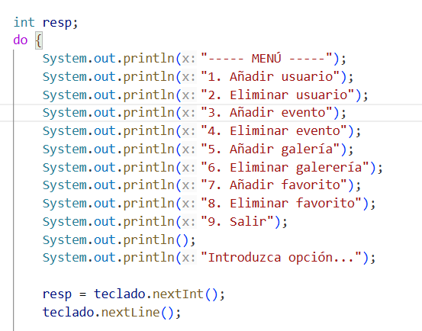
Luego, la opción seleccionada pasará por un switch. Este llamará a el método responsable de realizar la opción. De momento solo creé las 5 primeras opciones y la de salir.
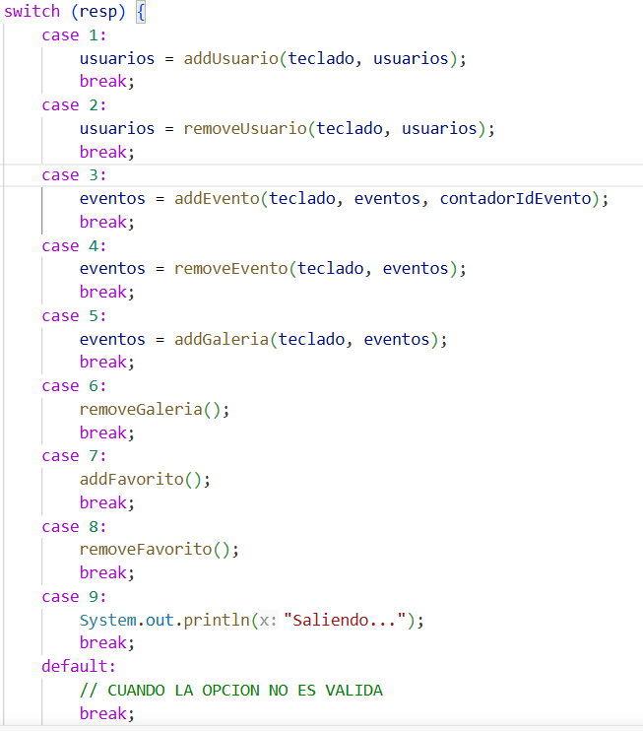
Un ejemplo de los métodos que realicé es el de addGaleria, el cual añade una galería a la colección de galerías de un evento seleccionado por el usuario:
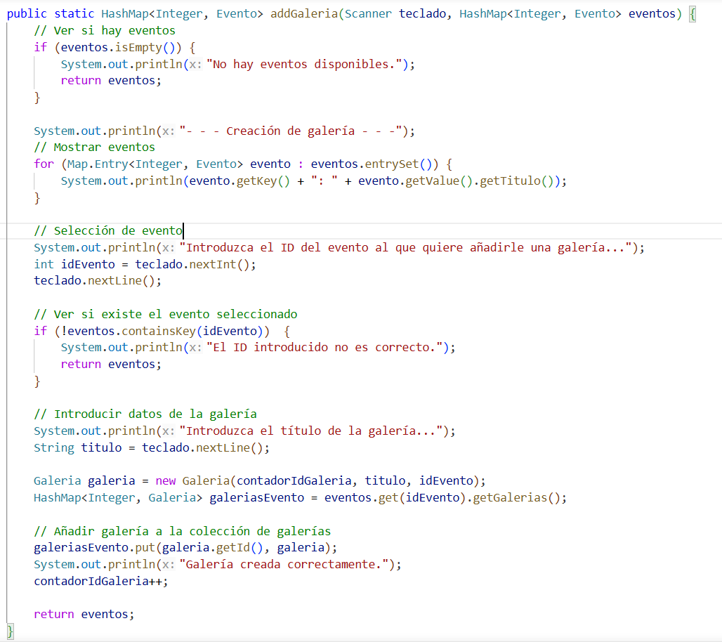
Empecé por hacer una comprobación rápida para ver si existe algún evento, ya que son necesarios.
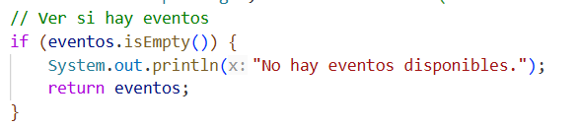
Luego, puse un bucle para mostrar todos los eventos disponibles. Tuve que investigar en el Internet porque inicialmente no sabía cómo hacerlo. Encontré un comentario en Stack Overflow que explicaba cómo hacerlo (https://stackoverflow.com/a/17068246) así que lo implementé:
